


Liaoning Normal University
（2018届）

本科生毕业论文(设计)

题 目： 基于Dx9的游戏引擎设计与实现
学 院： 计算机与信息技术学院
专 业： 计算机科学与技术
学 号： 201421012769
学生姓名： 石超军
指导教师： 孙红岩

2018年5月

目 录
摘要： 1
Abstract： 1
前言 2
1 概 述 3
1.1 背景及意义 3
1.2 DX9简介 3
1.2.1 显示部分 3
1.2.2 声音部分 3
1.2.3 输入部分 3
1.2.4 网络部分 3
2 需求描述与分析 4
2.1 需求描述 4
2.2 需求分析 5
2.2.1 引擎核心部分 5
2.2.2 场景管理部分 5
2.2.3 渲染引擎部分 5
2.2.4 音效系统部分 5
3 游戏引擎的实现 6
3.1 基础部件 6
3.1.1 高精度时钟定时器 6
3.1.2 内存管理 7
3.1.3 事件分发 9
3.1.4 任务调度 11
3.2 渲染引擎 12
3.2.1 渲染器 12
3.2.2 图形渲染器 13
3.2.3 绘图渲染器 14
3.2.4 特效渲染器 14
3.2.5 纹理缓存类 14
3.3 场景管理系统 16
3.3.1 导演类 16
3.3.2 行为类 17
3.3.3 摄像机 18
3.3.4 场景结点 19
3.4 音效系统 22
4 游戏入口与循环 23
4.1 游戏循环 25
4.1.1 事件处理与任务调度 25
4.1.2 垃圾回收 25
4.1.3 场景运行 26
4.2 逻辑更新 26
4.3 渲染更新 26
5 运行结果 27
5.1 图形渲染展示 27
5.2 精灵动画展示 27
5.3 基于引擎开发的游戏 28
总结 29
参考文献 30
致谢 31

基于Dx9的游戏引擎设计与实现

摘要：
本文对游戏引擎的功能进行了需求分析,研究了游戏引擎的基本架构和工作原理，并通过对Dx9渲染引擎的封装和使用,实现了一个简易的2D游戏引擎，并将其封装应用到Windows平台上。该2D游戏引擎实现了对内存的管理,事件的处理，任务调度以及场景管理和基本渲染等功能,通过渲染引擎将纹理映射到精灵类上，并接受场景的管理,导演类负责将场景中的结点绘制到用户画面上，并通过运动类赋予精灵运动等效果。
关键词：游戏引擎；DirectX9；场景管理；内存管理；事件派发；任务调度

Abstract：
In this paper, the requirements of the game engine are analyzed, the basic structure and working principle of the game engine are studied, and a simple 2D game engine is implemented by encapsulating and using the Dx9 rendering engine, and the package is applied to Windows. The 2D game engine implements functions such as memory management, event processing, task scheduling, scene management, and basic rendering. The texture is mapped to the sprite class by the rendering engine, and the scene management is accepted. The director class is responsible for the scene. Nodes are drawn on the user's screen, and the effect is given to the elf through the movement class.
Key words：Game Engine; DirectX9; Scene Management; Memory Management; Event Distribution; Task Scheduling

前言
本文将参考市面上主流的游戏引擎,全面剥析其体系框架，通过研究与分析利用其原理来实现一个简单的2D游戏引擎，本文中的引擎并不会对渲染部分进行过多的剖析，着重讲解一个游戏引擎的大体框架与使用技术。
本文将会对C++原生基本类型进行别名定义，另外采用严格的C++11标准来书写程序，有关数学库方面的结构类型，如S2Point请参考微软下同型定义，本文不会做过多赘述。
在无特殊说明的情况下，本文渲染引擎采用的坐标系为左手坐标系，以窗口左上角为坐标原点,以图片左上角为绘制起点，另外由于篇幅原因，本文不会给出函数的具体实现，对相关内容存在疑惑请自行在网上搜索答案。
本文中部分图片所有权归网络共享者所有,与本人无关。

概 述

背景及意义
随着网络的普及和计算机硬件的发展，无论是在移动设备还是桌面设备上，都拥有着庞大数量的游戏应用，可以说游戏已经变得越来越贴近我们生活，开发者之所以能在短周期内开发出一款游戏，其核心就是游戏引擎。
目前比较成熟的游戏引擎主要有虚幻4，unity3d以及cocos2d-x引擎，前两者都属于商业引擎，用其开发的游戏会被征收一定的费用，后者虽然属于开源引擎，但主打的却是移动平台，虽然这三个引擎都已经开源，然而研究者和开发者都在国外，国内的游戏引擎基本上都是闭源，很少有自己的开源品牌，因此，通过对游戏引擎的开发，全面了解并学习其中的架构和技术是一次有意义的尝试和探索。

DX9简介
DirectX，（Direct eXtension，简称DX）是由微软公司创建的多媒体编程接口。由C++编程语言实现，遵循COM。被广泛使用于Microsoft Windows、Microsoft XBOX、Microsoft XBOX 360和Microsoft XBOX ONE电子游戏开发，并且只能支持这些平台。
DirectX是由很多API组成的，按照性质分类，可以分为四大部分，显示部分、声音部分、输入部分和网络部分。

显示部分
显示部分担任图形处理的关键，分为DirectDraw（DDraw）和Direct3D（D3D），前者主要负责2D图像加速。它包括很多方面：我们播放mpg、DVD电影、看图、玩小游戏等等都是用的DDraw，你可以把它理解成所有划线的部分都是用的DDraw。后者则主要负责3D效果的显示，比如CS中的场景和人物、FIFA中的人物等等，都是使用了DirectX的Direct3D。

声音部分
声音部分中最主要的API是DirectSound，除了播放声音和处理混音之外，还加强了3d音效，并提供了录音功能。我们前面所举的声卡兼容的例子，就是利用了DirectSound来解决的。

输入部分
输入部分DirectInput可以支持很多的游戏输入设备，它能够让这些设备充分发挥最佳状态和全部功能。除了键盘和鼠标之外还可以连接手柄、摇杆、模拟器等。

网络部分
网络部分DirectPlay主要就是为了具有网络功能游戏而开发的，提供了多种连接方式，TCP/IP，IPX，Modem，串口等等，让玩家可以用各种连网方式来进行对战，此外也提供网络对话功能及保密措施。

需求描述与分析

需求描述
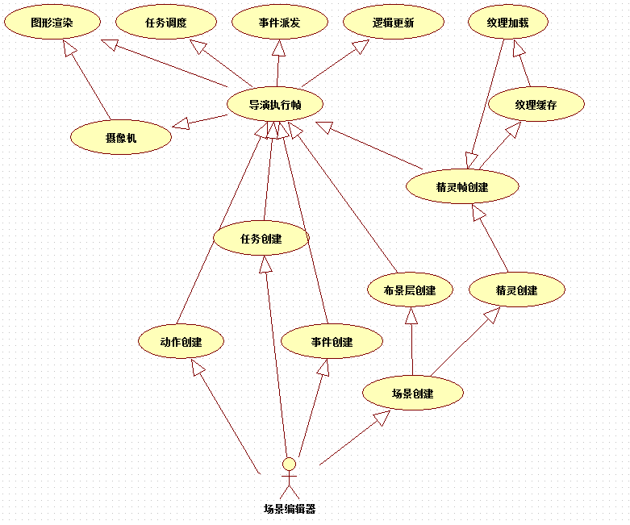
图 2-1 游戏引擎需求分析

游戏引擎是一套封装了各种接口的库函数，具体对图形渲染，场景对象，通用算法以及一些底层工具的API接口进行了封装，向上层用户提供场景创建以及图形渲染等服务。通过对游戏引擎的需求分析，可知其中最重要的功能包括结点的创建、导演执行帧逻辑、任务的调度、事件的派发以及对图形的渲染，本文中为了提高性能，对场景结点的管理通过实现场景管理系统来管理场景中对象，并更新结点逻辑，具体的用例需求描述如图 2-1。

需求分析
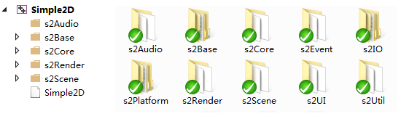
图 2-2 游戏引擎组成部分

引擎核心部分

基础库
用户能够自定义数据类型，包括原生数据类型的再封装。基础库的主要功能是为其他系统部分提供基类或数据类型的补充以及自定义的数据结构和全局宏定义。

事件派发
用户可以利用事件派发器将事件派发给相应监听器已达实时响应的功能，事件派发器通过对监听器的注册将相应的事件类型与监听器捆绑在一起，将事件派发到相应监听器并调用监听器中的回调函数以达响应式的操作

任务调度
用户能够为任务提供执行的平台。通过使用任务调度器为任务规定具体的时长、执行频度，执行次数等在每一次的游戏循环中都能执行到用户给引擎布置的任务，任务调度器应当在帧外使其能脱离率的束缚已达到准确的定时。

场景管理部分

导演
用户能够为渲染对象，场景对象提供帧的管理，通过导演对象能够在规定的时间间隔内执行一次游戏循环，包括对场景物体的渲染，场景物体的逻辑更新，垃圾回收等一系列操作都在一帧之内完成。

渲染引擎部分

渲染器
用户能够通过渲染器创建出纹理，字体等渲染对象。渲染器主要负责渲染对象的创建，图形渲染器的创建等，本身不提供任何的渲染操作。

图形渲染
用户能够通过图形渲染器为渲染对象提供渲染接口。在下一步的创建渲染对象中，图形渲染器能够给这些渲染对象提供渲染操作，图形渲染器还应该为渲染对象提供建模，变换，着色等功能。

音效系统部分
用户能够通过音效系统为引擎播放声音。音效系统应该为上层应用留下接口，为特定的功能定制特定的音效类，同时还应具备耦合度低使用简单，用户能够在任何地方调用的特点。

游戏引擎的实现
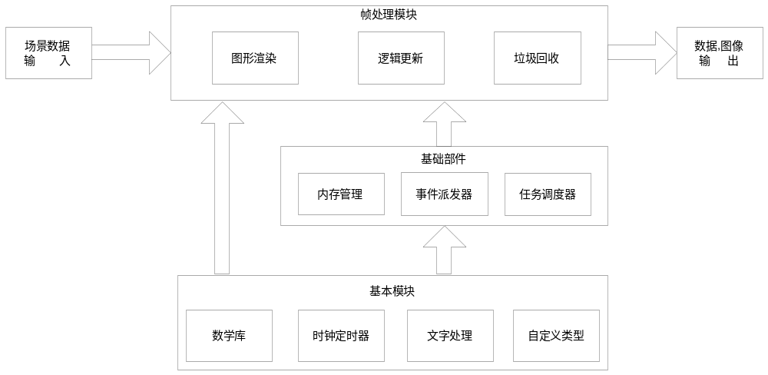
图 3-3 游戏引擎基本流程

基础部件
引擎中对一些常用的底层工具进行API封装，这些底层工具是引擎必不可少的，相当与实现中的螺丝和螺母，本文中为了在跨平台上减少不必要的麻烦，基础部件统一采用C++11标准规范书写，同时采用组合模式，每个部件之间都能独立运作，互相独立。这样做的目的是为了增加引擎的可移植性。

高精度时钟定时器
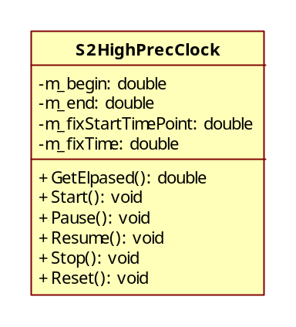
图 3-4 高精度定时器类图

时钟是一个游戏引擎的核心，不仅仅是游戏引擎，甚至连电脑的运行都需要时钟的维持，定时器可以用来维持稳定的帧率，使其能够在规定的时间间隔内执行函数，程序只需要在每一次的游戏循环中检测时间流逝与规定的时间做比较，满足规定的时间间隔即执行逻辑，不满足条件就不执行逻辑。高精度时钟定时器的具体结构如图 3-2。
由于引擎需要的是高精度的定时，定时的精度必须确保在纳秒或微妙级别，一方面是确保准确帧率不会产生跳帧现象，另一方面低精度的定时器并不适合用来做引擎的核心。
通过使用Chrono库中的high_resolution_clock能够获取当前的时间戳，精度范围能达到double长度，而且不受进程休眠的干扰，能够极大的满足我们的需求条件。

内存管理
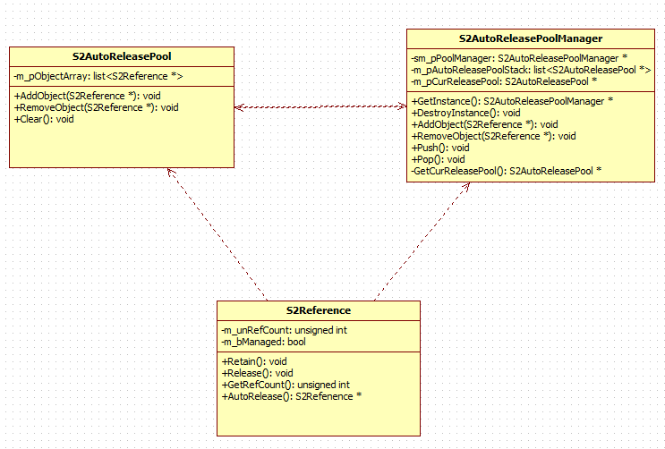
图 3-5 内存管理模块的UML图

每一个引擎都会有一套属于自己的内存管理机制(垃圾回收)，目前最为实用的当属引用计数，智能指针;引用计数并不能实现全自动的内存管理，如果忘记释放同样会造成内存泄漏，不过其依然可以较好的实现内存的回收，在本文中并不采用智能指针，一方面并不是每个人都习惯于这种编程风格，二是为了减少代码量，我们可以实现一个引用计数的基类，让其子类具有引用计数的功能即可。图 3-3为本文中使用的内存管理模块之间的关系。

引用计数
继承自该类的派生类只需在对象需要持续引用的时候执行Retain()，在解除引用的时候执行Release()即可，这里之所以不重载delete操作，是因为不会给人造成错觉，实际上对象可能并没有真正释放(真正释放时需要执行delete操作)。

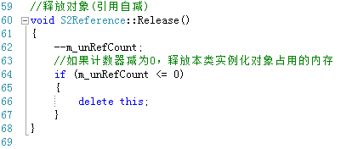
图 3-6 引用计数核心代码
如图3-4所示，只有当引用的次数变为0以下时，才会真正去释放内存。

自动释放池
自动释放池的作用是给那些只存在于一帧的对象做释放清理，将需要自动释放的对象送进自动释放池中，然后每一次游戏循环都对自动释放池中的对象进行一次Release()操作，如果引用计数恰好为0，那么这帧结束后也就自动释放了，如果引用不为0，则证明仍有其他对象引用这它，也就不会被处理了。

自动释放池管理者
对释放池的管理，调用者必须每帧都调用Pop()函数对释放池的对象进行释放，运行机制为(参考图3-5)；当执行Pop()函数时，管理者会将当前指向的对象池弹出，对象池执行清理操作，此时会对接受自释放的对象执行一次Release()，池移除之后如果管理者的池栈中还有别的池，则将当前指针指向下一个释放池，如果没有则只清空池不移除池。

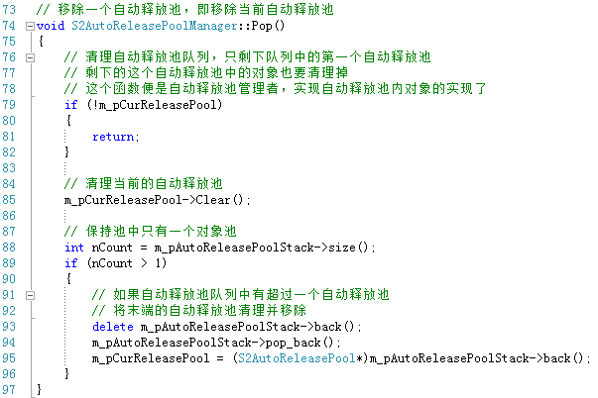
图 3-7 自释放池的核心代码

事件分发
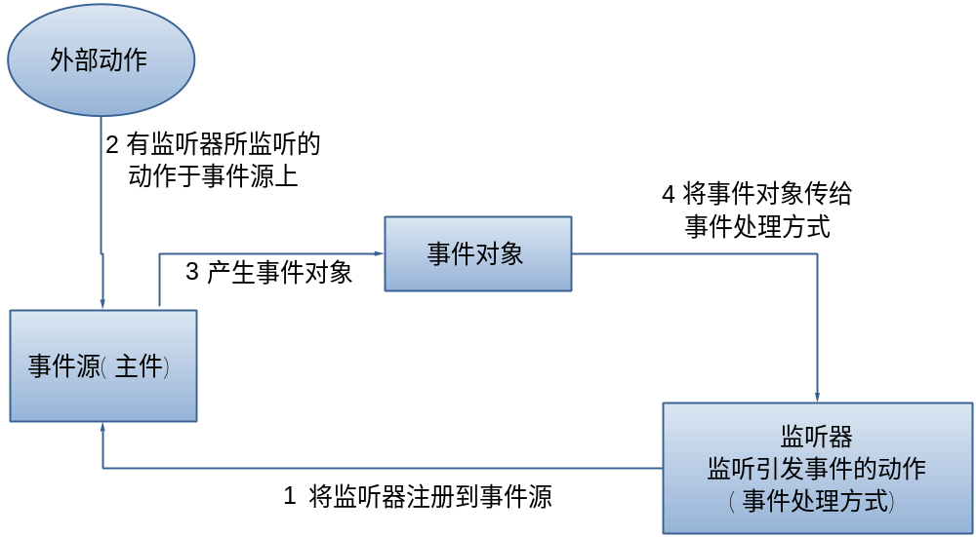
图 3-8 事件分发器流程图

事件分发结构实际上是一个观察者模式，当某个数据发生变化的时候，所有观察者能够对变化的数据做出反应。一个标准的事件监听流程如图3-6

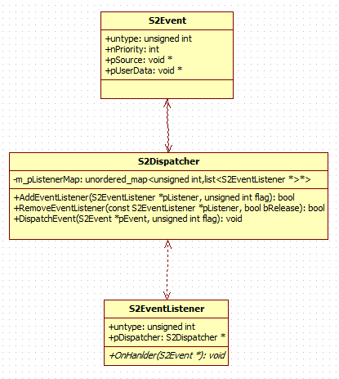
图 3-9 事件分发模块UML图

事件
事件在观察者模式中充当主题这一角色，一个事件应当包括事件类型以及有用的数据，相关的数据结构如图3-7
具体的消息必须由用户继承自该类然后赋予一个固定的type，这里的type必须由用户自己事先写好，对实际引擎的使用者应该是透明的且不能动态更改。

事件监听器
事件监听者在观察者模式中充当着观察者的角色，监听器监听相应事件类型，当具有相同事件类型的事件被传送过来的时候，监听器能够根据事件中有用的信息做出相应的处理。
用户能够重写该类的OnHandle()接口使其能够对不同类型的事件做出不同的事件处理。

事件分发器
负责对事件的派发以及监听器的注册和注销，事件分发器能够决定将一个事件派发给正在监听某个事件类型的一系列监听器，监听器之间存在着优先级关系，高优先级的监听器能够优先处理事件并执行回调函数，且能够决定消息是否继续向下派发。

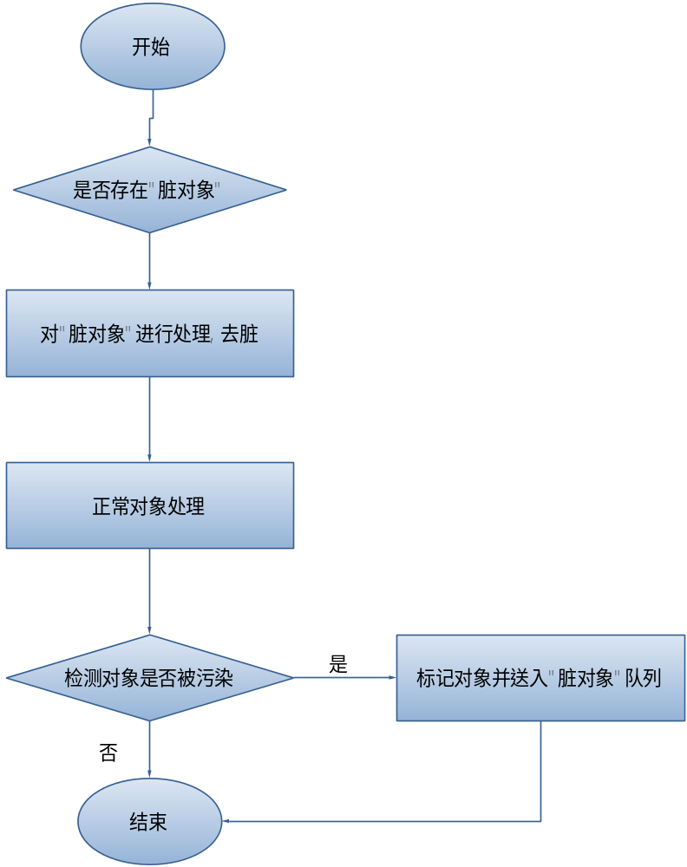
图 3-10 事件分发过程

由于事件监听器或者事件需要在实际需要中动态的去改变优先级，然而当事件处于调度状态的时候是无法改变对象的优先级的，因为这样会破坏容器的次序，这和在遍历对象中移除迭代器容易造成空指针是一个道理，本文中采用”脏对象”标记法来解决问题，如图3-8，具体思路是在每次循环遍历监听器执行回调函数之前先对脏队列中的监听器进行处理，这样便能不在事件处理的遍历中对容器进行操作。

任务调度
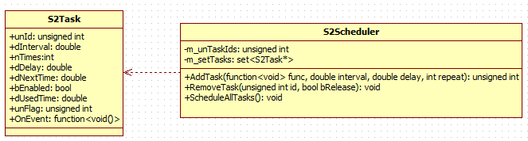
图 3-11 任务调度模块UML图

任务调度是用来处理游戏场景之外的逻辑业务，任务调度的对象可以是任意的对象，不仅仅包括场景对象，同时不受场景结点的影响。具体UML结构定义如图3-9

任务
一个任务主要包含回调函数与调度对象，此外还应包括任务ID，调度次数，调度时长等相关数据。

任务调度器
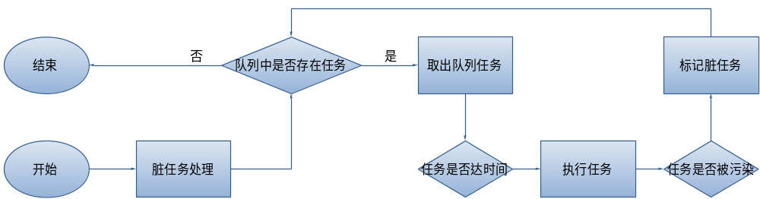
图 3-12 任务调度过程

调度器调度任务的时候必须根据任务的权值对任务进行调度，由于任务有长有短，不能够按照顺序进行调度，这样效率太低了，这里采用的调度策略为”高响应比优先”算法，我们可以通过记录回调函数执行时间记录一个任务所占用的时长，只有当任务相应比变动超过某个阀值的时候，我们将任务标记为”脏任务”(原理如图3-10)，在下次调度之前重新对该任务进行排序，这样能使排序不那么频繁，保证了效率
任务调度器通过轮询的方式对每一个存在与队列中的任务进行轮询，如果任务到达执行时间，则对任务进行调度，调度完毕之后检查任务的调度时长并检测是否为”脏任务”，等到下一次轮转的时候按照”高响应比优先”算法进行重新排序。

渲染引擎
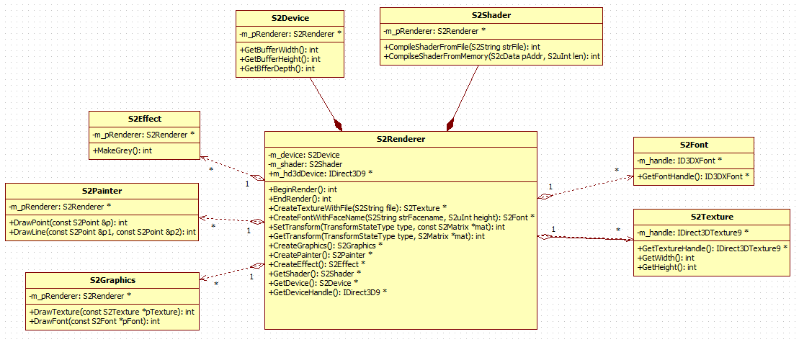
图 3-13 渲染引擎模块UML图

渲染器
渲染设备是Dx9渲染的核心部件，主要采用的是三角图元渲染，游戏引擎的核心主要还是渲染引擎，一个好的渲染器能够极大地给游戏加分
这里我们要做的是将Dx9中的渲染设备(IDirect3D9 *)封装到我们自己的渲染器中，渲染器由两部分构成；一是用来处理显卡等设备各种信息的S2Device类，需要注意的是这个类所承担的功能并不能等同于Dx9中的渲染设备，在本文中只是为了不让渲染器过于膨胀而将其拆分出来进行功能解耦，另一部分是着色器，着色功能也是渲染引擎中一个非常重要的功能，基本上承担了游戏引擎所有特效的处理，除了这两部分功能外，渲染器本身也承担一些功能，如深度模板缓存测试等。
图3-12展示了一个固定渲染流水线的流程图，本文中的渲染器将会对流水线中的每个几个步骤进行封装。
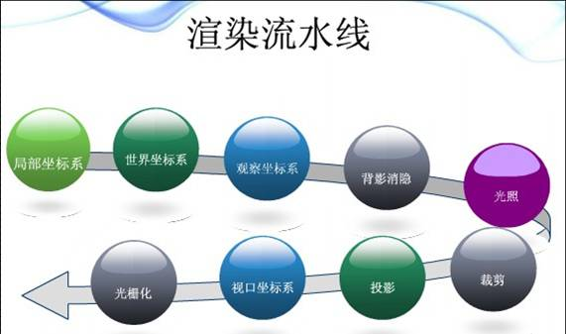
图 3-14 渲染流水线

纹理类
Dx9中纹理的Com口为LPDIRECT3DDEVICE9，这个COM接口的原形为IDirect3DDevice9*，在Dx9中创建纹理必须需要Dx的渲染设备才能创建成功，因此在传递参数的同时需要把S2Renderer *传递给纹理类，通过调用GetHandle()获取D3dx9渲染设备进而创建纹理。结构定义如图3-11所示。
需要注意的是由于Dx9加载纹理之后就很难读取纹理信息了，因此在在加载的时候应当将加载的信息记录在一个D3DXIMAGE_INFO结构体中，然后将纹理宽高记录下来以待以后备用。(此外还需注意非2的幂次方图片加载扩充问题)。

字体类
和纹理类的创建方式一致，其COM接口为LPDIRECT3DDEVICE9对应的原形为ID3DXFont *，在这个接口里已经实现了文字的渲染，因此本文不必进行过渡的封装，具体定义如图3-11。
在Dx9中字体类的渲染是借助GDI实现的(两者关系如图3-13)，GDI是Windows系统下处理所有程序的图形输出的一套接口，这使得Dx9能够很方便的渲染文字，然而正是由于Dx9使用的是原生系统提供的绘图接口，这使得其在字体渲染方面功能并不是很强大，在使用过程中很难加载自定义格式的字体(如TTF字体)，这些功能还必须由程序员实现，本文中由于不需要使用自定义字体，因此GDI的字体渲染已经基本满足使用。

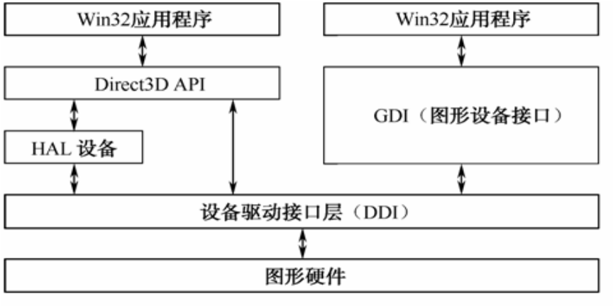
图 3-15 GDI，Direct3D与组件之间的关系

其他
由于目前暂时不涉及到3D，因此其他的诸如网格，光照(渲染2D纹理时需要关闭光照,因此没必要)这些暂时没必要做封装，在这里我们只要知道有这些东西就行了，待到以后升级为3D引擎的时候在做处理。

图形渲染器
即对纹理，字体等二次封装的类进行渲染，目前只需对两者进行渲染即可，等以后有新特性的时候可以在这里添加，图形渲染支持的操作如下；
- void DrawTexture();
- void DrawFont();
- void DrawMesh();
渲染器支持的操作远远没有以上操作那么少，为了便于扩展，新增的功能也可以继续在此处添加，渲染对象与渲染操作的分离更加有利于引擎的扩展，为将来添加新的特性做好准备。

绘图渲染器
绘图渲染器主要的绘制工作是绘制基本图元，如正方型、三角形、圆形等，由于Dx9引擎对基本图元的支持比较少，而且这个功能目前也不是必须的，因此这里只要简单封装，目前支持的操作如下；
- void DrawPoint();
- void DrawLine();
- void DrawRect();
- void DrawEllipse();
- void DrawArc();
- void DrawPie();
- void FillRectangle();
- void FillCircle();
本文中并没有给出这些函数的具体实现，在本文中也不会真实使用到这些接口，为了方便说明就暂且把函数列出来。

特效渲染器
特效渲染器主要依赖与着色器(Shader)，着色器主要对顶点和像素进行着色，目前希望引擎支持的操作如下；
- void MakeGaussianBlur();
- void MakeMotionBlur();
- void MakeGradients();
- void MakeGrey();
- void MakeHighlight();
这些函数功能DX9中并没有直接的实现，必须通过书写着色代码来实现功能，由于本文篇幅有限，本不会直接讨论会给出实现方法，这里只列出相应功能以做参考。

纹理缓存类
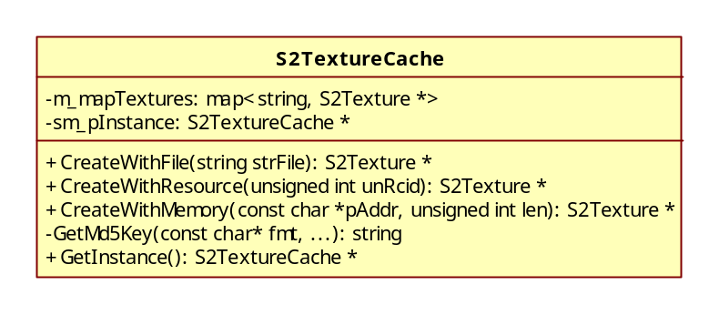
图 3-16 纹理缓存类图

如果不停的对同一个纹理进行加载与释放将会带来非常大的开销，虽然我们可以用引用计数来解决对象内存的释放，但并不能解决我们对纹理的加载，因此必须通过一种方法，来保存我们使用过的纹理，等需要的时候在从中取出来。其类图如图3-14。
本文中所有缓存类统一采用单例模式，使用一个map来保存纹理，先将参数列表转化成一串字符串，然后借助工具将字符串转化为一串MD5，这样就可以保证参数列表的唯一性，然后在调用Create的时候，存在则返回，不存在则创建对象，保存到缓存中在返回。
核心代码如下；
S2Texture *S2TextureCache；；CreateWithFile(S2String strFile)
{
S2String key=GetMd5Key("%s"，strFile.c_str());
auto it = m_mapTextures.find(key);
if( it == m_mapTextures.end() )
{
auto pTexture = (S2Texture *)new S2Texture();
pTexture->CreateWithFile(strFile);
m_mapTextures.insert(S2Pair<S2String，S2Texture *>(key，pTexture));
return pTexture;
}
return it->second;
}
需要注意的是，由于Windows不区分大小写，因此大小写不同的文件名可能指向同一个文件，因此在做MD5转化的时候，需要对目录路径进行统一的大小写转换以确保MD5值能够指向同一个文件。

场景管理系统
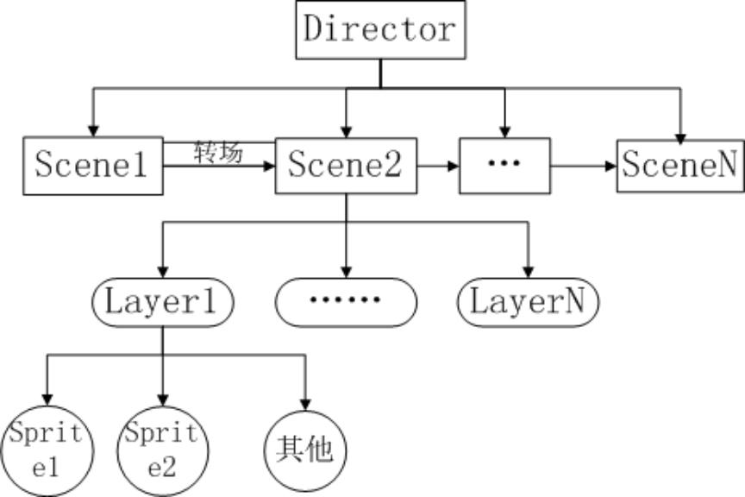
图 3-17 导演类与场景结点的层级关系

场景管理系统主要的功能是用来管理场景中的场景结点。场景管理系统以导演类(场景管理者SceneManager)为中心，对场景中各项场景对象进行渲染，更新等操作，场景结点的关系如图3-15;此外，本文中关于坐标系的选取为以窗口左上角为原点，左手坐标系。

导演类
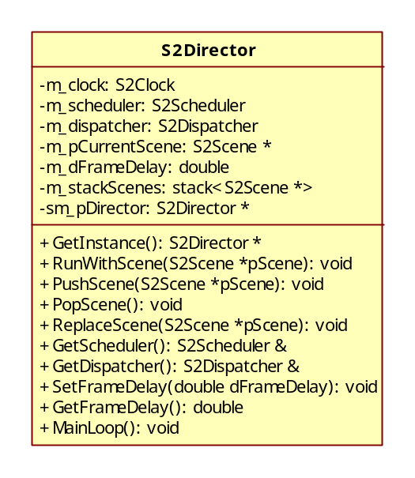
图 3-18 导演类类图

导演类是整个场景管理系统的核心，负责执行所有场景对象的逻辑更新及图像渲染，包括对渲染引擎的使用等。导演类中有一个存储场景的栈，当第一次运行场景的时候调用RunWithScene()函数对初次运行场景进行初始化设置，而后将不能再通过该函数运行其他场景。由于导演类需要频繁的使用，因此在主流的游戏引擎中都将其作为单例使用，本文也采用这种方式。
如果需要转移场景，则需要使用ReplaceScene()，此函数会将当前场景替换掉并释放其内存，如果不想释放内存则使用PushScene()函数，能够将当前场景push到栈中并运行新的场景，当要返回上一个场景时只需要PopScene()即可。
MainLoop()函数是导演类的核心函数，每一帧的执行，内存的释放，场景的调度都需要在这里进行。

行为类
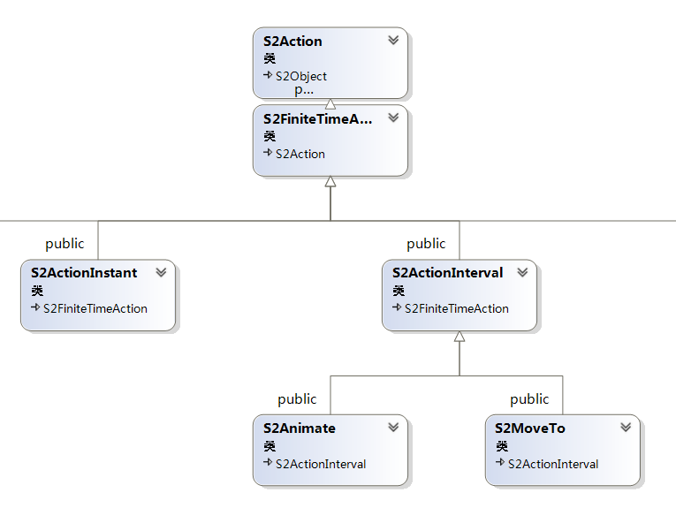
图 3-19 行为类与其派生类

场景中的对象如果想要移动那么就必须交由行为类进行处理，场景对象本身并没有提供对对象的行为做处理，必须通过其他对象辅助处理才行，行为类作为一个对场景结点的辅助类，是被调用的一方，属于场景结点功能的一部分，因此采用组合模式编写。
行为类派生出了Instance与Interval类，主要是瞬时动作与延时动作的区别，它们之间的关系如图3-17。
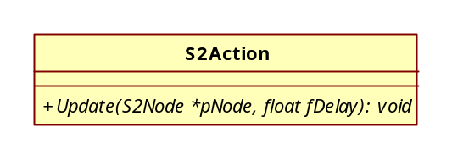
图 3-20 行为类类图

行为类的具体定义如图3-18，自身作为一个接口，具体功能由其子类实现。

3.3.2.1动画行为
继承自Interval类，实现精灵的动画播放功能，具体实现流程如下；借助自身的顺序容器保存每一帧用到的精灵帧，在OnUpdate()函数中对时间间隔进行检测，到达一定时间后对精灵进行换帧处理即可。

3.3.2.2移动行为
继承自Interval类，实现场景结点的移动功能，原理同动画行为，只是因为每一帧都需要执行，因此时间间隔为0。

摄像机
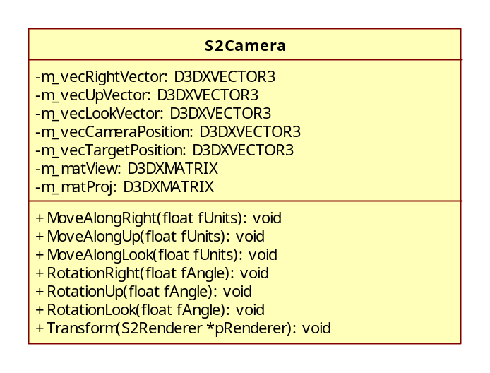
图 3-21 摄像机类图

摄像机的本质实际上就一组对世界坐标，视口坐标的变换，其核心思想就是用4个分量；右分量(rightvector)，上分量(upvector)，观察分量(lookvector)和位置分量(positionvector)来确定一个摄像机相对于世界坐标系的位置和朝向
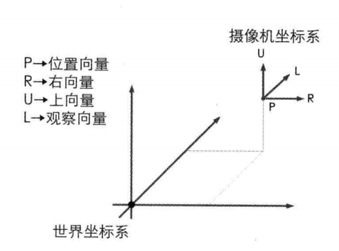
图 3-22 摄像机与世界坐标系

通过对图3-20的理解，如果对每个分量进行平移和绕轴旋转两种操作，那么就有2*3=6种运动方式即向Right/Up/Look分量上的平移和Right/Up/Look分量上的旋转，将计算得到结果保存到摄像机的相应矩阵中在渲染结束之前设置Renderer对应的变换即可

场景结点
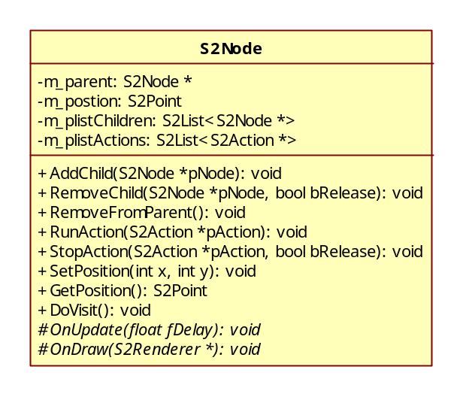
图 3-23 场景结点类图

场景结点是整个场景系统的灵魂，是所有场景对象的基类，提供对对象的逻辑更新和图形渲染的接口，采用子类沙箱的设计模式，让尽可能多的功能集中在结点上，下文的场景类，精灵类，布景类都属于场景结点的派生类。

场景类
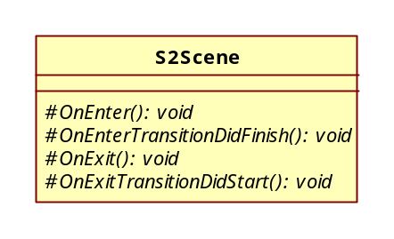
图 3-24 场景类类图

任何的场景对象只能存在于场景中并接受场景的管理，场景有权决定场景对象的生命。当一个场景需要释放时必须通过导演类进行Pop操作，场景不能自己结束自己的生命，即不能够调用Release()操作，否则将会引发逻辑错误。
场景类并没有实际可操作的数据，其功能只有四个接口为导演类进行调用，这四个接口定义分别为进入场景，退出场景，进入场景结束和退出场景开始所触发，场景类能够依赖这四个接口实现场景转换时的特效，具体功能可参考行为类，因为不是必须功能所以本文不做讨论。

场景布景层
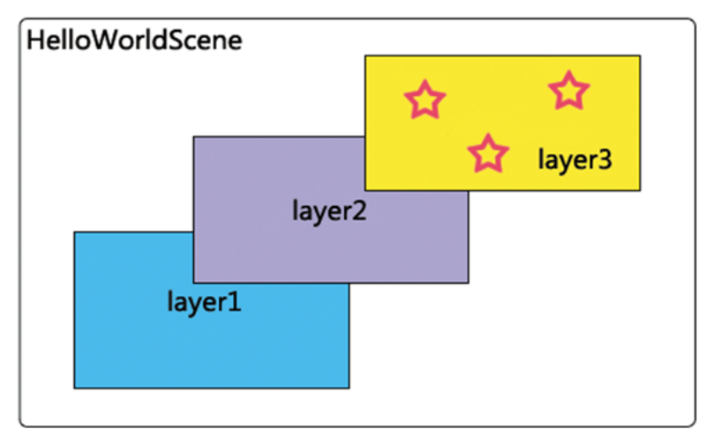
图 3-25 场景层层级关系

主要作用是作为一个层来使用，能够绑定一组场景对象，让场景产生渲染层次，其直接继承自S2Node类。

精灵帧
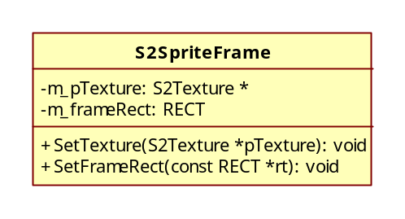
图 3-26 精灵帧类图

向精灵类提供纹理以及纹理的渲染范围，本身不提供任何的渲染操作和变换操作，往往在一张纹理中包含了许多有规律的小部分(Sheet)，不同的只是渲染的范围 ，由于这个特性，通过精灵帧能够给精灵类实现动画效果。
精灵帧作为精灵类的一部分，其自身没有提供过多的操作，因此可以不必继承于场景结点，精灵帧示意如下图3-25；
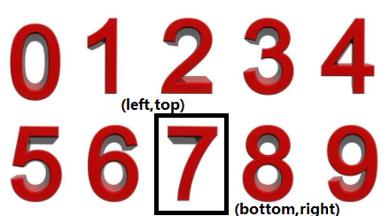
图 3-27 精灵帧在纹理中的示意图

精灵类
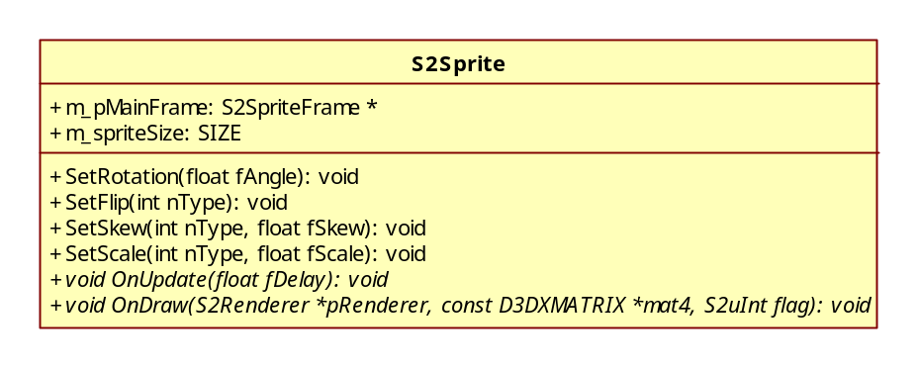
图 3-28 精灵类类图

精灵类是一个场景对象，主要是对精灵帧进行操作，画面上所有显示的图像不管大小，只要是一个独立的个体就是一个精灵，精灵类负责对纹理的渲染，以及对纹理的操作，如旋转、缩放、倾斜都由精灵类完成，如果需要动画则只需要更换精灵帧即可。对精灵类的具体结构定义如图3-26。
在许多游戏引擎中还会为精灵设置锚点(anchor point)，本文同样采用这种定位方式。锚点的取值范围在0-1之间，其作用是为了保证在相对坐标不变的情况下对自身坐标进行一个调整偏移，同时锚点也做为精灵旋转，移动，缩放的一个参考点其相对于父窗口的偏移公式如下(如图3-27)；
Apox.x = Rpos.x – size.width * Apoint.x;
Apox.y = Rpos.y – size.height * Apoint.y;
其中Rpos为自己的相对坐标， size为自身的尺寸， Apoint即为设置的锚点，求出的绝对坐标在进行视窗转换时是非常有用的，比如将精灵居中与屏幕正中间或者是围绕锚点做旋转等。

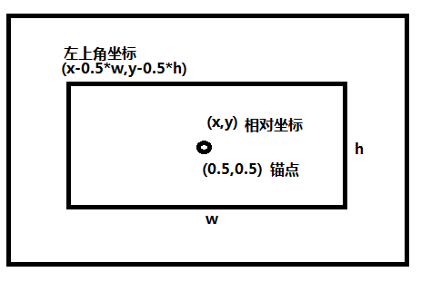
图 3-29 锚点与父窗口关系

音效系统
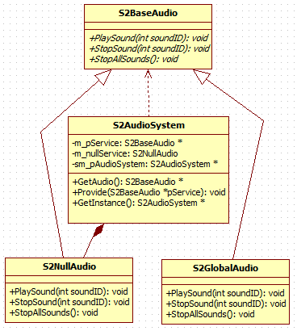
图 3-30 音效系统UML图

采用服务定位器的设计模式，音效系统类则采用的是一个单例，具体服务可以通过调用Provide()函数来设置，当不存在服务器，由于已经实现空的音效类(什么也不做)，所以不存在空指针异常的情况，具体的服务可以由编程者自己决定，使用的时候只需要获取这个全局单例即可。
在Dx9中因为已经集成了音效模块，可以通过使用LPDIRECTSOUND8接口实现相应的功能，或者使用windows平台下的MCI接口mciSendString()函数进行对声音的播放效果。

游戏入口与循环
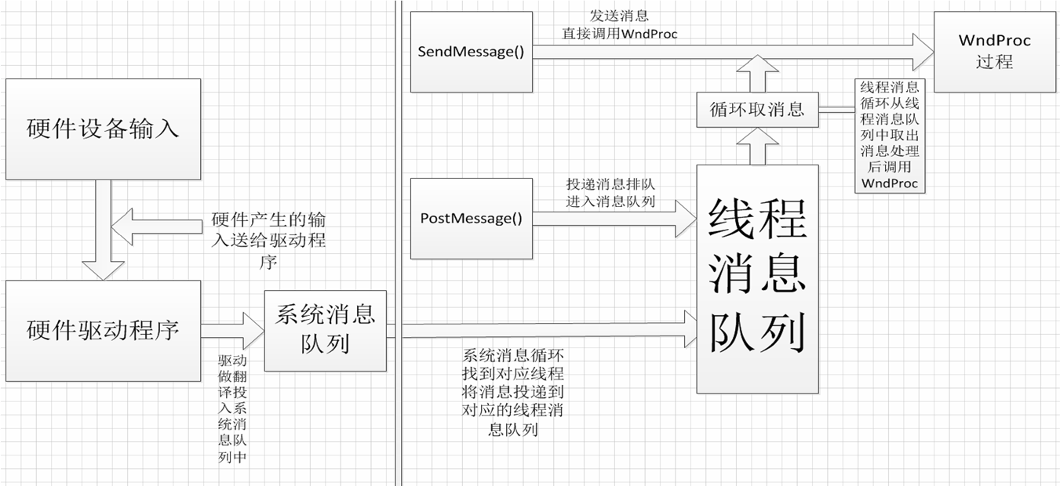
图 4-31 Windows的消息流程图

在经典的Windows系统下，窗口消息都是通过一个循环来执行的，其过程如图4-1，在这个过程循环中，Windows底层会自行处理消息，我们也可以通过处理WndProc函数来处理消息的回调，诸如按键消息，关闭窗口的消息等，这个过程能够干预的很少，但理解这个过程也是必要的

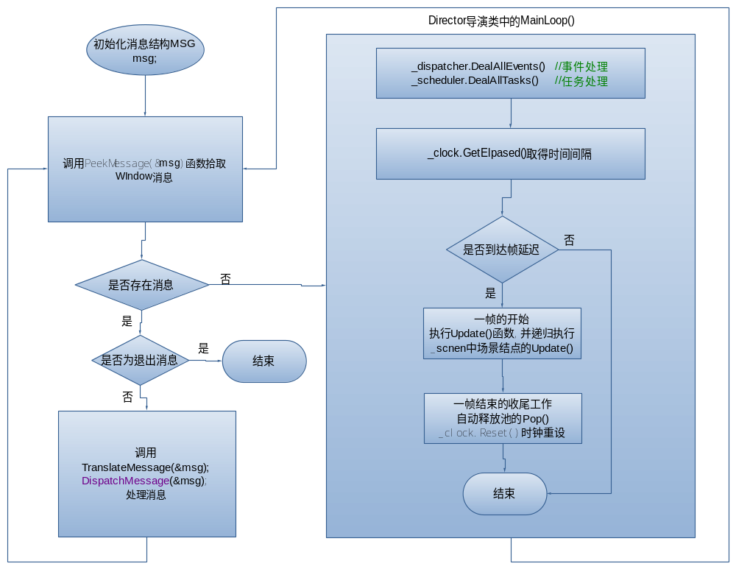
图 4-32 Windows的游戏循环流程图

游戏的逻辑就是要在Windows没有消息的时候进行处理，Windows只要管理属于它自己的消息就可以了，因为本文的游戏引擎实现了事件处理，因而也同样可以处理在游戏过程中产生的事件，而且比Windows的消息机制更为灵活。其流程如图4-2。

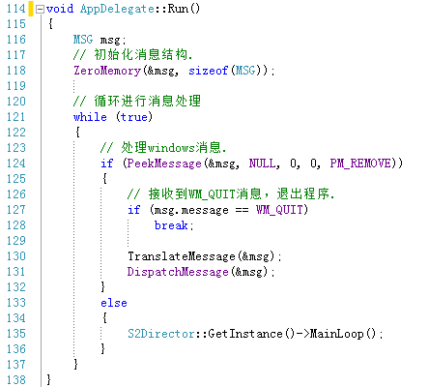
图 4-33 Windows消息循环入口

在图4-3中，外层是一个死循环，因此会耗费大量的CPU进行消息的查询，在Windows平台下必须通过非阻塞的消息获取函数PeekMessage()来检查是否存在消息，因为GetMessage()在没有消息的时候会发生阻塞，为了确保能执行到游戏循环就必须采取非阻塞的消息获取函数以保证正确执行游戏逻辑。

游戏循环
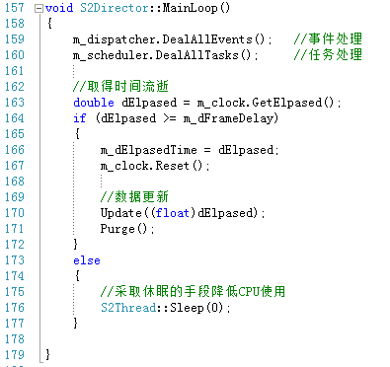
图 4-34 游戏循环核心代码

如图4-4所示代码为导演类实例的主循环， 这里需要注意的是，在不足一帧时间的时候应该采取线程休眠的方式以降低CPU的使用率，然而线程休眠势必会对游戏的帧率造成影响，因此两者取舍应该由游戏进行判断。

事件处理与任务调度
在游戏循环中，为了及时响应事件的处理以及任务的调度，将事件处理和任务调度置于帧之外，这样做的目的是为了提高实时性，这里需要注意的是如果任务过大或者事件处理过长的代码应该尽可能采用多线程并发的形式。

垃圾回收
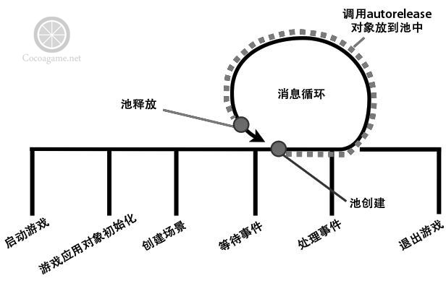
图 4-35 垃圾回收示意图
由于自释放对象是在一帧之内产生的，因此也就在一帧之内将其释放，不过需要注意的是垃圾回收只处理一帧内产生的垃圾，如果一帧内对象没有被真正释放，那么将不会在下一帧中释放。

场景运行
导演类通过执行S2Node类中的接口DoVisit()递归访问所有结点，这个过程会执行两个函数，一个是OnUpdate()，另一个是OnDraw();结点的逻辑和渲染一般就在这两个函数内，具体的功能由其派生类重写。

逻辑更新
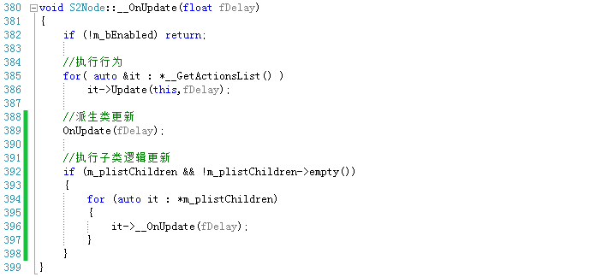
图 4-36 结点逻辑更新核心代码
每个场景结点对象都有OnUpdate()虚函数，能够实现每一帧的逻辑循环如图4-6，在执行子类OnUpdate()的逻辑之前先执行父类的逻辑更新，以免被子类重写的函数覆盖掉导致无法执行行为。

渲染更新
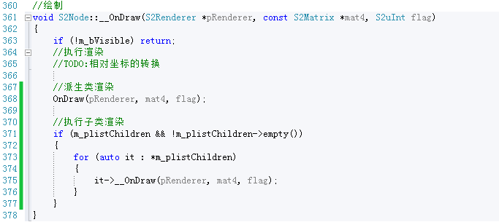
图 4-37 结点图形渲染核心代码

每个场景结点对象都有OnDraw()虚函数，能够实现每一帧的画面渲染如图4-7，在执行子类OnDraw()的渲染之前先执行父类的渲染代码，在子类中对本地坐标变换为世界坐标，然后交由渲染器渲染。

运行结果

图形渲染展示
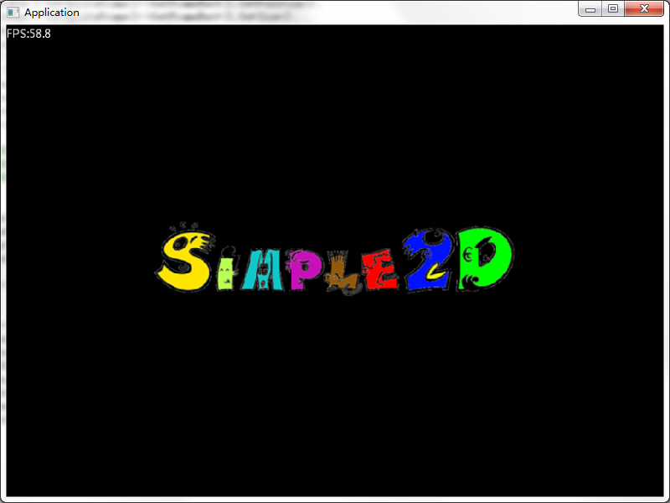
图 5-38 Simple2D图形渲染

精灵动画展示
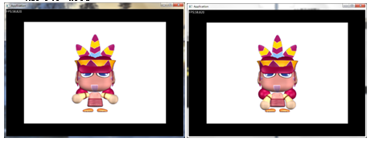
图 5-39 Simple2D 精灵动画

基于引擎开发的游戏
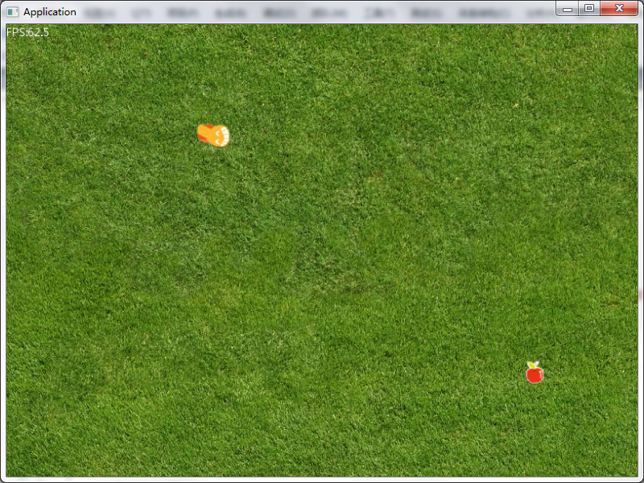
图 5-40 使用Somple2D开发的游戏(1)

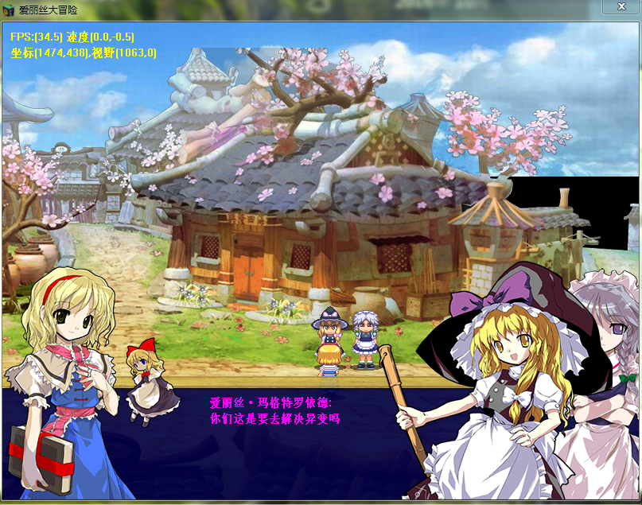
图 5-41 使用Somple2D开发的游戏(2)

总结
本文分析了游戏引擎的框架结构和工作流程，设计并且实现了一个较为完整的2D游戏引擎。该引擎使用在Windows平台下表现较为优秀的DirectX9图形渲染API，能够在该平台上得到最大的发挥并且能很方便的完成其他渲染引擎没有的功能。该引擎提供内存管理机制，用户无需关心垃圾回收的问题，并且通过使用缓存类能够极大提高纹理的加载速度，减少内存的使用。场景系统以及基础部件还具备了可移植性，在不同的操作系统下只需要改写渲染引擎的代码即可。
本文主要以讨论游戏引擎的基本架构为主，通过对游戏引擎需求讨论，分成五大部分进行展开，分别为基础部件，核心部件，渲染系统，场景管理系统以及音效系统，这五大部分都是一个游戏引擎中必不可少的部分，缺一不可。接下来还对每一部分需要实现的功能进行重点讨论，对五大部分的组成结构进行分析与研究，并通过流程图设计出了较为标准的UML类图结构。最后，为了让游戏引擎拥有一个较为友好的测试平台，本文将使用该引擎开发出一款小游戏，实现了对游戏引擎中所有的功能。
本文中所述的游戏引擎在理论上处于一个2D的阶段，诸如空间变换，以及着色渲染(Shader)并没有实现，也没用对模型进行加载，使用D3D图形渲染难免使人觉得大材小用，但是本文中引擎的框架能够在以后引擎升级，添加新特性留下很大发展空间。此外，随着图形渲染技术的不断发展，渲染系统模块仍需要不断的补充新的接口。

参考文献
[1] (美)(FrankD， luna). DirectX9.03D游戏开发编程基础[M]. 清华大学， 2007.
[2] 王浩. Visual C++游戏开发经典案例详解[M]. 清华大学出版社， 2010.
[3] 沈大林. C++游戏设计案例教程[M]. 电子工业出版社， 2009.
[4] (美)Jason， Gregory(杰森， 格雷戈瑞). 游戏引擎架构[M]. 电子工业出版社， 2014.
[5] 毛星云. 逐梦旅程；Windows游戏编程之从零开始[M]. 清华大学出版社， 2013.
[6] (美)赫恩. 计算机图形学(第三版)[M]. 电子工业出版社， 2013.
[7] (美)Robert， Nystrom. 游戏编程模式[M]. 人民邮电出版社， 2016.
[8] 秦春林. 我所理解的Cocos2d-x[M]. 电子工业出版社， 2014.
[9] 满硕泉. Cocos2D-x权威指南[M]. 机械工业出版社， 2013.
[10] (日)加藤洁. 游戏开发的数学和物理[M]. 人民邮电出版社， 2015.
[11] 肖天意. 一个基于C++的图形渲染引擎[D]. 辽宁师范大学， 2015.
[12] Cocos官方团队. 基础概念介绍——导演、场景、层、精灵[EB/OL].
http://www.cocos.com/docs/native/v3/basic-concepts/zh.html.
[13] 石磊. SXEngine游戏引擎[EB/OL]. https://github.com/cnscj.

致谢
在此毕业论文完成之际，我首先要感谢指导我论文的孙红岩导师,正是因为她的指导和教诲才有了这篇论文的诞生。感谢带领和指导我参加竞赛的金百东老师,感谢严格要求和教诲我的张大为老师，感谢给我编程启蒙的黄丹老师,感谢在我学业和就业上遇到困难,仍能够孜孜不倦给我解惑的崔晓松老师,感谢给予我压力,让我在学习上有更大的动力的傅博老师, 感谢在大学四年中，一直为我传道授业解惑的所有老师们，谢谢你们的不辞辛苦和谆谆教诲，让我能在知识的海洋中不断乘风破浪。
感谢在论文中给我帮助和指点的彭虎老师和陈维聪老师,在他们的带领下,让我克服了论文中的众多难题，感谢那些陪伴着我一起度过这段美好年华的同学和朋友们，谢谢你们！
最后，衷心感谢为评阅本论文而付出辛勤劳动的老师们！

